Муниципальное бюджетное общеобразовательное учреждение - лицей № 18 г.Орла
тестирование в ходе промежуточной аттестации по английскому языку
Ученика(цы) 4 «___» класса
_______________________________________________________________________
имя фамилия
В итоговом тестировании 4 задания. На выполнение заданий отводится 45 минут. Вы можете выполнять задания в любом порядке. Для экономии времени пропускайте задание, которое не удаётся выполнить сразу, и переходите к следующему. Если после выполнения всей работы у Вас останется время, Вы сможете вернуться к пропущенным заданиям. Баллы, полученные Вами за выполненные задания, суммируются. Постарайтесь выполнить как можно больше заданий и набрать наибольшее количество баллов.Желаем успехов!

Задание 1.

Впишите нужную форму неправильного глагола

1 | Брать | take |  | taken
2 | Гореть, жечь | burn | burnt
3 | Ходить |  | went | gone
4 | Держать | keep |  | kept
5 | Делать | do |  | done
6 | Учить | learn | learnt
7 | Знать | know |  | known

Задание 2.
Впишите правильное слово из скобок.

- It took me three hours to get there_______________________(yesterday / ever).
- Has your teacher seen the monument to Pushkin___________________? (already / yet)
- I saw the Tsar Bell___________________________. (last week / yet)
- I have_______________________heard the bell. (now/just).
- They have___________________________built a new palace. (already/ever)
- Mary has______________________gone to Scotland. (just / last week)
- He became a good pupil__________________________. (this year / last year)

Задание 3.
Заполните пропуски словами из рамки.

take | use | create | care | go | listen | read

- He got a bad mark because he didn’t_____________to the teacher.
- Walt Disney didn’t_____________ any angry or boring character in his cartoon.
- Will you_____________a seat, please?
- I usually_____________ to the library once a month.
- I am sorry, but I can’t_____________it up to the end. The book is so boring/
- Mary likes to take_____________of her dog.
- Write a fantasy story and you can_____________your imagination!

Задание 4.
Прочитайте текст. Укажите верные (True), неверные (False) или не указанные в тексте (I don’t know) утверждения.
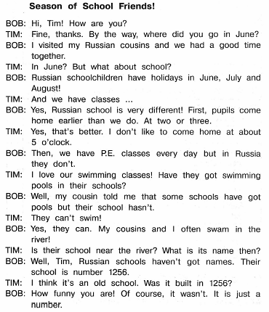
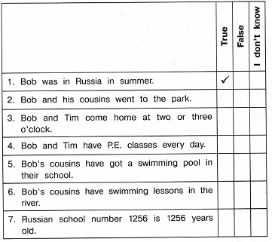

Критерии оценивания (каждый правильный ответ- 1 балл)
5 | 4 | 3 | 2
27-24 | 23-19 | 18-14 | 13-0

Муниципальное бюджетное общеобразовательное учреждение - лицей № 18 г.Орла
тестирование в ходе промежуточной аттестации по английскому языку
в 4 классе
Ответы
Задание 1.

- Took
- Burnt
- Go
- Kept
- Did
- Learnt
- knew
Задание 2.
- Yesterday
- Yet
- Last week
- Just
- Already
- Just
- Last year

Задание 3.
- Listen
- Create
- Take
- Go
- Read
- Care
- Use
Задание 4.
- I don’t know
- False
- True
- False
- I don’t know
Критерии оценивания (каждый правильный ответ- 1 балл)
5 | 4 | 3 | 2
27-24 | 23-19 | 18-14 | 13-0
- False

